Mielőtt megválunk a régi mobiltól

A mobil eszközök, mint pl. okostelefonok vagy tabletek folyamatosan fejlődnek, ennek következtében a legtöbb ember átlagosan 18 hónaponként lecseréli az éppen használt eszközét. Sajnos sokan csak megszabadulnak a régi eszköztől, és nem gondolnak arra, hogy mennyi személyes adat gyűlt össze a megunt készülékeken. Fontos ismerni, hogy milyen típusú személyes információk gyűlhetnek össze a mobil eszközökön, illetve azt is, hogy miként lehet biztonságos módon törölni ezeket, mielőtt megválunk az eszköztől. Amennyiben a mobil eszközt egy cég biztosítja, vagy valamilyen céges adat is található rajta, javasolt a vállalat rendszergazdáit megkérni arra, hogy mentsék le a tárolt adatokat, mielőtt az alábbi lépések végrehajtásra kerülnének.
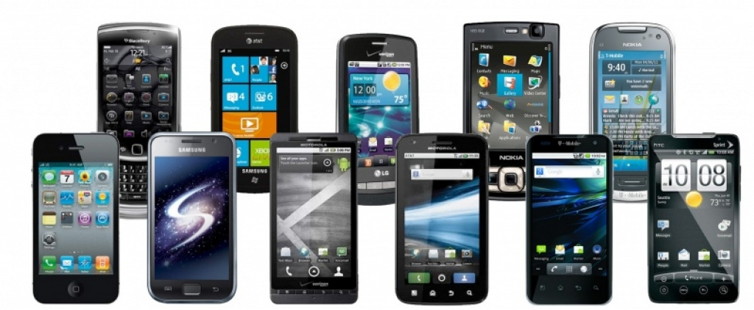
A mobil eszközök sokkal több személyes adatot tárolnak (akár még a személyi számítógépnél is többet), mint azt a felhasználók elképzelik. Tipikusan az alábbi adatok találhatók meg az eszközön:
• Lakcím, munkahely címe, azok a helyek, ahol a felhasználó gyakran megfordul
• Családtagok, barátok, kollégák elérhetőségei
• Kimenő, bejövő és nem fogadott hívások listája
• Szöveges- és hangüzenetek
• A közösségi oldalakon vagy játékokban lezajlott beszélgetések szövege
• GPS vagy mobilhálózat adatokon alapuló időbeli helyinformációk
• Böngésző előzmények, sütik (cookie), cache-ben található oldalak
• Saját fotók, videók, hangfelvételek és email-ek
• A személyes fiókokhoz - például email vagy online bank – tartozó tárolt jelszavak
• Felhőszolgáltatásokban tárolt állományokhoz való hozzáférés
• Egészségügyi információk (vérnyomás, pulzusszám, diéta, stb.)
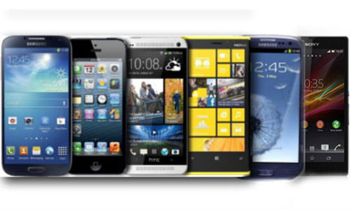
A mobil eszköz törlése
Függetlenül attól, hogy milyen módon válunk meg a készüléktől (eladjuk, elajándékozzuk családtagnak vagy másnak, vagy csak simán eldobjuk), rendkívül fontos, hogy először töröljük a személyes, bizalmas adatokat. Ezen kívül az is lényeges, hogy töröljünk minden más információt mielőtt visszaadjuk vagy újra cseréljük a régi eszközt.
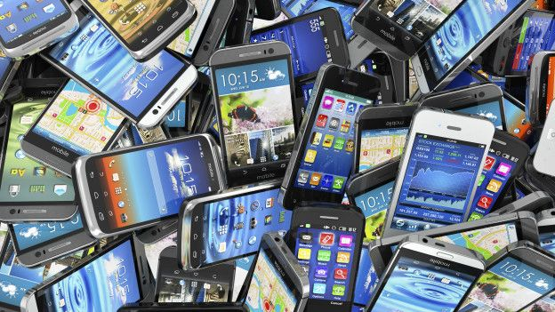
Ha ezt elmulasztjuk, bárki, aki hozzájut a készülékhez, könnyedén hozzáférhet a tárolt adatokhoz. Mielőtt nekiállunk az adatok törlésének, készítsünk másolatot a fotókról, videókról és egyéb állományokról, adatokról, mert miután véglegesen töröltük ezeket, már nincs lehetőség visszaállítani az eredeti állapotot. Az adatok lementése után gondosan törölni kell mindent, ami az eszközön maradt. A fájlok, fotók, adatok egyszerű törlése nem elegendő, mivel az Internetről ingyenesen letölthető programok segítségével könnyedén vissza lehet állítani ezeket.
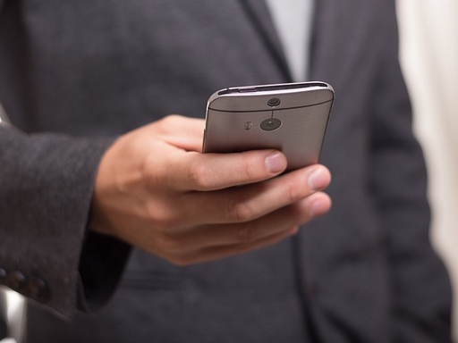
Ehelyett ún. „wiping” megoldást kell alkalmazni, amely tulajdonképpen felülírja a korábbi állományokat, így azokat később nem lehet elolvasni. Ezt legegyszerűbben a gyári állapot visszaállítása (factory reset) funkció segítségével lehet megtenni. Ez visszaállítja azt az állapotot, amely a készülék vásárlásakor állt fent. Általánosságban igaz, hogy ez a legbiztonságosabb és legegyszerűbb módszer az adatok végleges törlésére.
Emlékeztetőül: az adatok törlése nem elegendő, mivel azokat könnyen vissza lehet állítani!
SIM és SD kártya
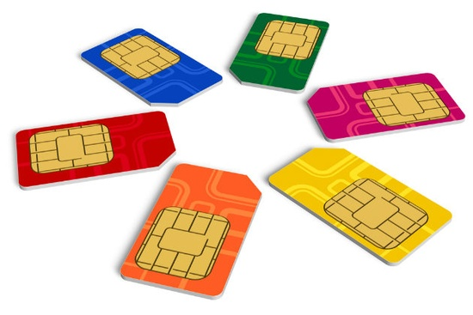
A készüléken lévő adatokon kívül még ott van a SIM kártya is, amellyel foglalkozni kell a telefon lecserélésekor.
A SIM kártya az, amit a telefon használ a hívások lebonyolításához vagy az adatkapcsolatok létrehozásához. A gyári állapot visszaállítása után a SIM kártya továbbra is tartalmaz bizalmas információkat.
Amennyiben a régi telefonszám megmarad az új készülékhez, javasolt beszélni az eladóval a SIM kártya áthelyezéséről. Amennyiben erre nincs lehetőség – például az új készülékbe más méretű SIM kártya kell – akkor a régi kártyát fizikailag meg kell semmisíteni, így elejét lehet venni annak, hogy másvalaki felhasználja azt.
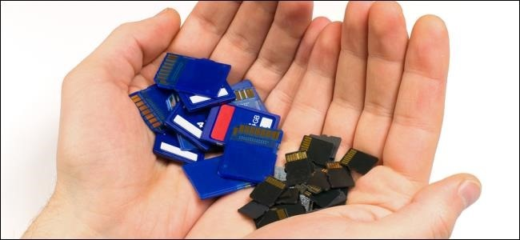
Végezetül pedig meg kell említeni, hogy bizonyos mobil eszközök önálló SD (Secure Digital) kártyát használnak a további adatok tárolására. Az ilyen kártyákra kerülhetnek fotók, alkalmazások vagy bizalmas adatok egyaránt. Ne felejtsük el kivenni a külső SD kártyát, mielőtt megválunk a készüléktől (bizonyos esetekben ez az akkumulátor alatt található)!
Az SD kártyát felhasználhatjuk az új készülékben vagy pedig általános célú adattárolóként a számítógéphez egy USB csatlakozó segítségével. Amennyiben nem lehet felhasználni az új telefonhoz, akkor javasolt a SIM kártyához hasonlóan megsemmisíteni azt.
Forrás: www.biztonsagosinternet.hu

Zala Megyei Rendőr-főkapitányság
Bűnmegelőzési Alosztálya

